Как правильно звонить  в пожарную  охрану    - Наберите номер 01, либо 010 с мобильного телефона (звонок бесплатный).  - Сообщите диспетчеру, что горит, по какому адресу.  - Назовите свою фамилию, уточните фамилию диспетчера, принявшего вызов. |   ЕСЛИ У ВАС СЛУЧИЛАСЬ БЕДА, ЗВОНИТЕ  01 | Учебно-консультационный пункт Каменоломненского городского  поселения  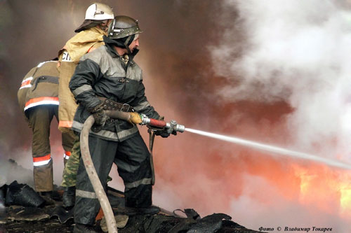  ПРЕДУПРЕДИ ПОЖАР!  Памятка населению  для индивидуальных  жилых домов  п. Каменоломни  2010 год
Основными причинами пожаров в жилых домах являются:  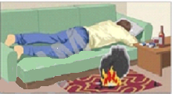 Курение  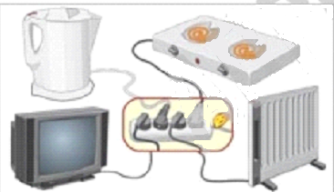  Перегрузка электросети  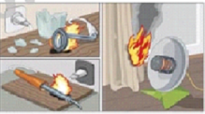  Оставление без присмотра электронагревательных приборов  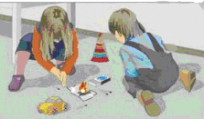  Детская шалость | В целях недопущения пожаров необходимо выполнять следующие требования пожарной безопасности  - Ежегодно, перед началом отопительного сезона произведите очистку дымоходов от сажи.  - Монтажные работы по устройству дымоходов поручите специализированной организации, имеющей лицензию на право проведения данных работ.  - К полу перед топливником печи прикрепите металлический лист размером не менее 50x70 см.  - Трубы дымоходов в чердачном помещении оштукатурьте и побелите.  - Не допускайте установку мебели и других сгораемых предметов (дрова и т.п.) от отопительных приборов на расстоянии менее чем 70 см, а от топочных отверстий - менее 1,25 м.  - Не производите розжига газовых отопительных приборов без предварительной продувки, а печей на твердом топливе с использованием горючих жидкостей.  - Не допускайте складирования сгораемых предметов в чердачном помещении.  - Монтаж электропроводки поручайте только квалифицированным специалистам.  - Не допускайте установку в устройствах защиты некалиброванных плавких вставок (жучков).  - При сильном запахе газа в помещении не включайте и не выключайте освещение. Перекройте вентиль подачи газа и проветрите помещение.  - При обнаружении неисправности в электрощитах, розетках, выключателях, светильниках необходимо их обесточьте и вызовите специалиста для устранения неисправности.  - В подсобных помещениях (сараи, кладовые, сенники и т.д.) установите светильники с защитными колпаками.  - Под электроплитки, утюги, чайники установите негорючие и нетеплопроводящие подставки (керамическая плитка и  т.п.). | - Не допускайте складирования горючих материалов (дрова, сено и т.п.) между строениями.  - В жилых помещениях установите автономные пожарные извещатели, реагирующие на дым.  - Не допускайте разведения костров, особенно в ветреную погоду, и не оставляйте их без присмотра.  - Не эксплуатируйте газовые приборы с неисправной автоматикой  - Приобретите первичные средства пожаротушения (огнетушитель), имейте всегда наготове бочку с водой, ящик с песком, ведро и лопату.  - Газовые баллоны разместите вне здания возле стены, не имеющей окон, в металлическом шкафу, обеспеченном естественной вентиляцией (отверстия в верхней и нижней части двери шкафа).  - Не используйте источники открытого огня (свечи, лучины, керосиновые лампы без колпаков и т.п.) при посещении помещений, не оборудованных электрическим освещением (подвалы, сараи, чердаки и т.д.), а применяйте переносные (ручные) электрофонари на батарейках или аккумуляторах.  - Не разрешайте детям играть со спичками. Храните спички в местах, недоступных для детей.  При соблюдении мер пожарной безопасности Вы сумеете сохранить свою жизнь, ваших родных и близких

